### H3DScrollView指定区域进行羽化使用规范

1：使用方法：

a：顶部、底部、左侧、右侧四个选项全勾选和全不勾选效果是一样的，都是NGUI默认的羽化效果；

b：Softness的X参数影响左侧或右侧羽化区域，Y参数影响顶部和底部的羽化区域；

c：在勾选选项前，需要先明确想要羽化的区域后，再进行勾选；

2：对面板左侧区域进行羽化，面板设置和效果图如下所示：

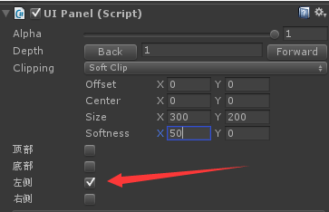

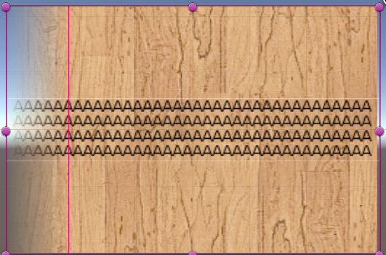

3：对面板左侧和上侧进行羽化，面板设置和效果图如下所示：

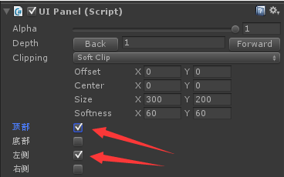

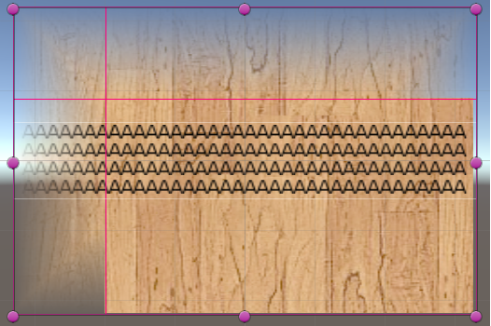

使用手册:

http://192.168.2.121:8090/pages/viewpage.action?pageId=6979714